Wjac hač 60 lět we wohnjowej woborje skutkował
Na hłownej zhromadźiznje wohnjoweje wobory Konjecy-Šunow w januarje bu Jan Hrjehor za swoje dołholětne skutkowanje počesćeny. Poprawom je wón hižo 1952 ze 14 lětami do wohnjoweje wobory zastupił. Kaž pak to z běrokratiju hižo prjedy běše, porjadne zapisali su jeho hakle 1954 a to liči. Hižo tehdy su pola wohnjoweje wobory na dobre wukubłanje wobornikow dźiwali. Tak dyrbješe na mnohe zakładne wukubłanja a dalekubłanja do Kamjenca jězdźić, tam, hdźež je tež dźensa hišće techniski centrum woborow wokrjesa. Jan specializowaše so na klumpu TS-8. Móže so samo hišće dopomnić, zo mějachu tam TS-4 stejo, kiž pak hižo njewužiwachu. Tež alarmowanska technika je so změniła. Prjedy hač so prěnja sirena na sćežor blisko mosta mjez Konjecami a Šunowom připrawješe, jězdźachu wobornicy při alarmje z blachowej trubu jedyn po Konjecach a druhi po Šunowje, zo bychu wobornikow do słužby wołali. Najwjetši woheń, při kotrymž sobu hašeše, bě so palacy Čornakec statok w Hrańcy. Štyri wohnjowych woborow tam hašachu. Po tym, zo bě prěni woheń zhašany, dyrbješe so dla móžnych zapalenjow stražować. Najlěpša klumpa na městnje bě Konječan-Šunowska TS-8. Tak dyrbješe Jan při njej wostać a po napinacym hašenju dale stražować. Dźensa so hižo druzy wo TS-8 staraja. Jako wuměnkar stara so z druhimi staršimi wobornikami wo karpowy hat. Wjednik wohnjoweje wobory Konjecy-Šunow Silvio Čórlich: „Dźakuju so Janej za swoje dołholětne skutkowanje. Wjeselu so, zo so wón tež dźensa hišće z lóštom do dźěła da a přeco zaso ze swojej wědu wo TS-8 po boku je, hdyž jeho trjebamy.“ Silvio Čórlich
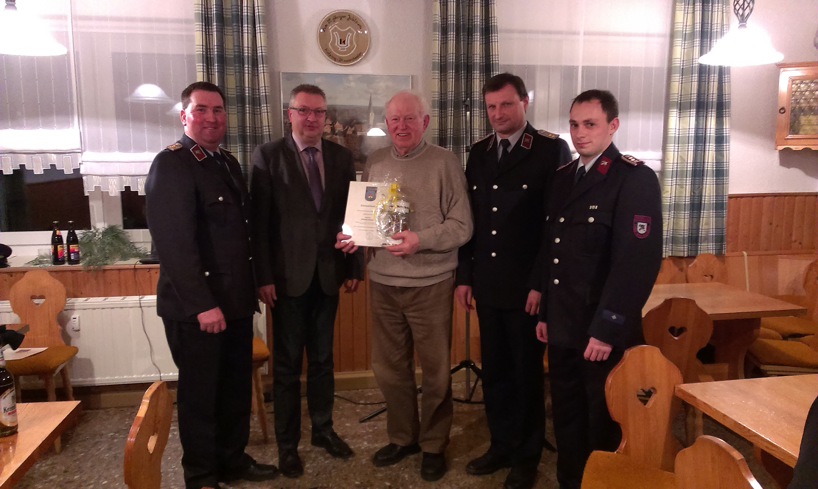
Wot 23.03. – 02.04.2015 steji na parkowanišću Ralbičan šule kontejner za železo.

